ANUNŢ DE PARTICIPARE

privind achiziţionarea : Echipament pentru lucrătorii medicali și muncitori auxiliari anul 2024
(se indică obiectul achiziţiei)
prin procedura de achiziţie COP - publicat
(tipul procedurii de achiziţie)

- Denumirea autorităţii contractante: IMSP SCMC „V. Igantenco”
- IDNO: 1003600152640
- Adresa: mun. Chişinău, str. Grenoble, 149
- Numărul de telefon/fax: 068632893
- Adresa de e-mail şi de internet a autorităţii contractante: vignatenco@ms.md/ ignatenco.md
- Adresa de e-mail sau de internet de la care se va putea obţine accesul la documentaţia de atribuire: documentaţia de atribuire este anexată în cadrul procedurii în SIA RSAP
- Tipul autorităţii contractante şi obiectul principal de activitate (dacă este cazul, menţiunea că autoritatea contractantă este o autoritate centrală de achiziţie sau că achiziţia implică o altă formă de achiziţie comună): Instituţie medico-sanitară publică
- Cumpărătorul invită operatorii economici interesaţi, care îi pot satisface necesităţile, să participe la procedura de achiziţie privind livrarea/prestarea/executarea următoarelor bunuri /servicii/lucrări:

Nr. d/o | Cod CPV | Denumirea bunurilor/serviciilor/lucrărilor solicitate | Unitatea de măsură | Cantitatea | Specificarea tehnică deplină solicitată, Standarde de referinţă | Valoarea estimată  (se va indica pentru fiecare lot în parte)
Lot. 1 Echipament pentru lucrătorii medicali și muncitori auxiliari anul 2024

1.1 | 39500000-7 | Costum pentru muncitor auxiliar cu salopetă | Buc. | 14 | Costumul este format din tunică și salopetă cu bretele. Tunică:  - cu mînecă lungă  -cu închidere pe nasturi sau butoni  -cu 3 buzunare aplicate comode.  Salopetă:  - cu sistem de ajustare înălțimii cu elastic.  -model drept, cu brațele reglabile  -nasturi prin părți pentru comoditate  -panglică reflectorie  -două buzunare prin părți și unul la centru pe partea de sus.  -să conţină eticheta producătorului care va include informaţia de îngrijire/întreţinere a produsului,temperatura de spălare, compoziţia ţesăturii ,mărimea.  Mărimi : de la 44-64 corespunzător GOST- RM  Țesătură: Policotton 210  gsm, 65% poliester/ 35%bumbac  Culoari combinate : gri închis cu negru  - se solicită mostră de produs finit  - echipamentul va avea LOGO-ul instituției  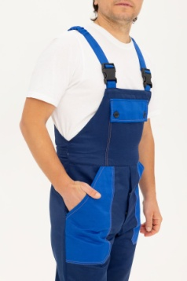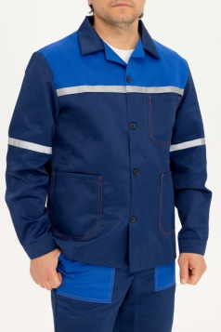 | 5833,33
1.2 | 39500000-7 | Costum pentru bucătari | Buc. | 10 | Costum pentru bucătari format din tunică și pantaloni  Tunica :  - cu guler ștei  -mâneci 3/4  -cu butoni decorativi în culoarea tivului decorativ  Pantaloni unisex:  -croială ajustată pe picior (slim fit)  - cu circumferința ajustabilă cu elastic și șnur la talie  -cu 2 buzunare laterale.  -ambalate individual în pungi de plastic  - să conţină eticheta producătorului care va include informaţia de îngrijire/întreţinere a produsului,temperatura de spălare, compoziţia ţesăturii ,mărimea.  Mărimi : de la 38-64 corespunzător GOST- RM  Țesătură: Policotton 160  gsm, 65% poliester/ 35%bumbac  Culoarea: gri închis cu negru  - se solicită mostră de produs finit  - echipamentul va avea LOGO-ul instituției  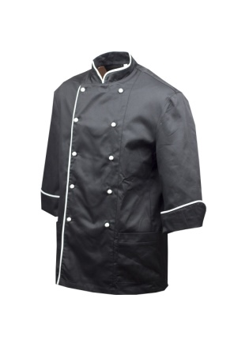 | 4166,67
1.3 | 39500000-7 | Costum pentru ajutori de bucătar | Buc. | 10 | Costum medical format din bluză și pantaloni.  Bluză unisex:  -fără sistem de închidere,  cu guler în V  -cu 3 buzunare aplicate în față,  - mîneci reglan  - silueta ajustată la talie (slim fit)  - lungimea pîna la șolduri.  Pantaloni unisex:  -croială ajustată pe picior (slim fit)  - cu circumferința ajustabilă cu elastic și șnur la talie  - cu 2 buzunare laterale.  - ambalate individual în pungi de plastic  Țesătura: Policotton 160  gsm, 65% poliester/ 35% bumbac  Culoarea: gri închis  - Să conţină eticheta producătorului care va include informaţia de îngrijire/întreţinere a produsului,temperatura de spălare, compoziţia ţesăturii ,mărimea.  Mărimi de la 38-64 corespunzător GOST- RM  Țesătura: Policotton 160  gsm, 65% poliester/ 35% bumbac  Culoarea: gri închis  - Se solicită mostră de produs finit  - echipamentul va avea LOGO-ul instituției  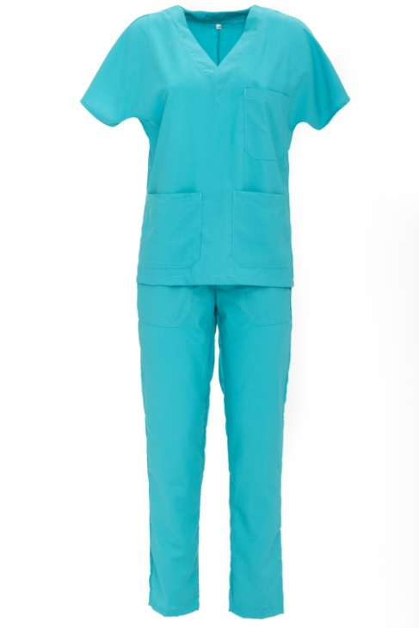 | 3833,33
1.4 | 39500000-7 | Halate medical pentru femei (medici și asistenți medicali) | Buc. | 262 | Halat medical  -cu mânecă 3/4,  -lungimea până la genunchi,  - ajustat la talie (slim-fit),  - fără guler,  -cu 4 buzunare aplicate (2 – laterale, 2 – piept).  -decor la guler, buzunare, manjete și partea din față.  - decorul este format din 6 cusături paralele de culoarea țesăturii.  - închiderea se face cu 7 butoni metalici.  - temperatura la spălare + 60 grade,  -ambulate individual în pungi de plastic  - să conţină eticheta producătorului care va include informaţia de îngrijire/întreţinere a produsului,temperatura de spălare, compoziţia ţesăturii ,mărimea.  - Mărimi de la 38-64 corespunzător GOST- RM  Țesătura:Policotton 160 gsm, 65%poliester/ 35% bumbac  Culoarea: albă  - se solicită mostră de produs finit  - echipamentul va avea LOGO-ul instituției    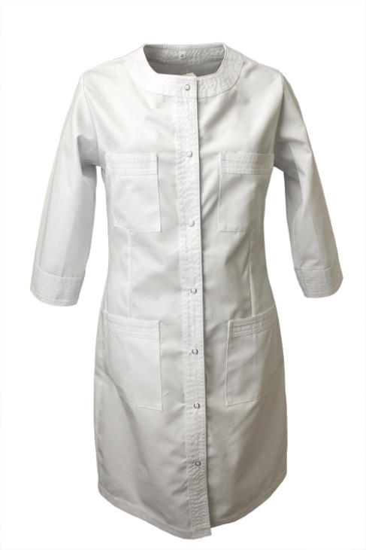 | 82966,67
1.5 | 39500000-7 | Halate medical pentru bărbați (medici și asistenți medicali) | Buc. | 55 | Halat medical  -cu mâneca lungă,  -lungimea până la mijlocul coapselor,  -cu guler  - cu revere  - cu 3 buzunare aplicate (2 – laterale, 1 – piept).  -închiderea se face cu 4 butoni metalici.  - ambalate individual în pungi de plastic  - să conţină eticheta producătorului care va include informaţia de îngrijire/întreţinere a produsului,temperatura de spălare, compoziţia ţesăturii ,mărimea.  - temperatura la spălare + 60 grade,  -Mărimi 38-64 corespunzător GOST- RM  Țesătura: Policotton 160  gsm, 65% poliester/ 35% bumbac  -temperatura la spălare + 60 grade  Culoarea: albă  - Se solicită mostră de produs finit  - echipamentul va avea LOGO-ul instituției  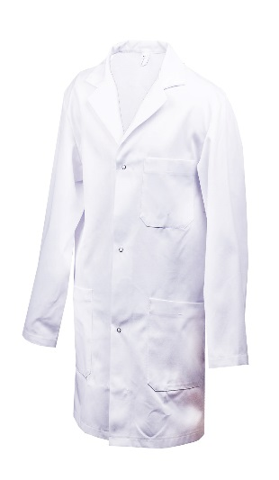 | 13750,00
1.6 | 39500000-7 | Costume medicale pentru femei (medici și asistenți medicali) | buc | 256 | Costum medical format din bluză și pantaloni.  Bluză medicală:  - cu mâneca 3/4,  -lungimea până la genunchi, ajustat la talie (slim-fit),  -fără guler,  -cu 4 buzunare applicate (2 – laterale, 2 – piept).  - decor la guler buzunare, manjete și partea din față.  -decorul este format din 6 cusături paralele de culoarea țesăturii.  - închiderea se face cu 6 butoni metalici.  Pantaloni unisex:  -croială ajustată pe picior (slim fit)  -cu circumferința ajustabilă cu elastic și șnur la talie  -cu 2 buzunare laterale.  -ambalate individual în pungi de plastic  - Să conţină eticheta producătorului care va include informaţia de îngrijire/întreţinere a produsului,temperatura de spălare, compoziţia ţesăturii ,mărimea.  - Marimi 38-64 corespunzător GOST- RM  Țesătura: Policotton 160  gsm, 65% poliester/ 35% bumbac  Culoarea: gri dechis, metallic  - Se solicită mostră de produs finit  - echipamentul va avea LOGO-ul instituției  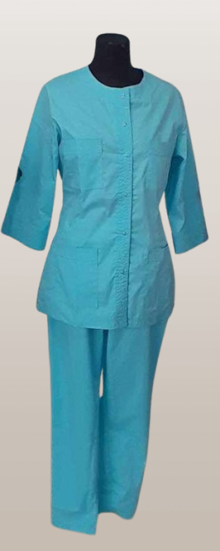 | 128000,00
1.7 | 39500000-7 | Costume medicale pentru bărbați (medici și asistenți medicali) | Buc. | 56 | Costum medical format din bluză și pantaloni.  Bluză medicală :  - cu mineci scurte  - guler ștei,  - cu 3 buzunare aplicate (2  – laterale, 1 – piept).  -închiderea se face cu 6 butoni metalici.  Pantaloni unisex:  - croială ajustată pe picior (slim fit),  -cu circumferința ajustabilă cu elastic și șnur la talie  - cu 2 buzunare laterale.  Țesătura: Policotton 160 gsm, 65% poliester/ 35% bumbac  Culoarea: gri dechis, metalic  - ambalate individual în pungi de plastic  - să conţină eticheta producătorului care va include informaţia de îngrijire/întreţinere a produsului,temperatura de spălare, compoziţia ţesăturii ,mărimea.  Marimi 38-64 corespunzător GOST- RM  - se solicită mostră de produs finit  - echipamentul va avea LOGO-ul instituției  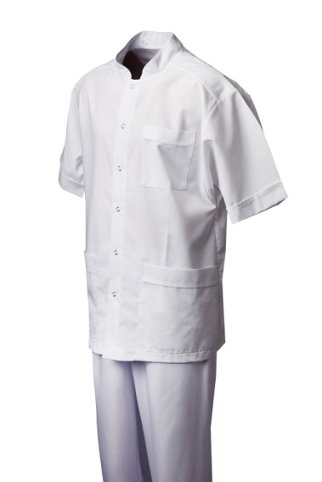 | 24266,00
1.8 | 39500000-7 | Costume pentru infirmiere | Buc. | 136 | Costum medical format din bluză și pantaloni.  Bluză unisex:  -fără sistem de închidere  -cu guler în V  - cu 3 buzunare aplicate în față,  - mîneci reglan  - silueta ajustată la talie (slim fit),  -lungimea pînă la solduri.  Pantaloni unisex:  - croială ajustată pe picior (slim fit),  - cu circumferința ajustabilă  - cu elastic și șnur la talie  -cu 2 buzunare laterale.  Țesătura: Policotton 160 gsm, 65%, poliester/ 35% bumbac  - Culoarea: albastru  - ambalate individual în pungi de plastic  - să conţină eticheta producătorului care va include informaţia de îngrijire/întreţinere a produsului,temperatura de spălare, compoziţia ţesăturii ,mărimea.  -mărimi de la 38-64 corespunzător GOST- RM  - se solicită mostră de produs finit  - echipamentul va avea LOGO-ul instituției | 52133,33
1.9 | 39500000-7 | Halate pentru infirmiere (econoame) | Buc. | 10 | Halat medical  -cu mâneca 3/4,  -lungimea până la genunchi,  -cu guler  -cu revere  -cu 3 buzunare aplicate (2 – laterale, 1 – piept).  - închiderea se face cu 6 butoni metalici.  -Țesătura: Policotton 160 gsm, 65%, poliester/ 35% bumbac  -temperatura la spălare +60grade  -rezistent la şocuri termice,  - Culoarea: albastru  - ambalate individual în pungi de plastic  - să conţină eticheta producătorului care va include informaţia de îngrijire/întreţinere a produsului,temperatura de spălare, compoziţia ţesăturii ,mărimea.  Mărimi de la 38-64 corespunzător GOST- RM  - se solicită mostră de produs finit  - echipamentul va avea LOGO-ul instituției | 2833,33
1.10 | 39500000-7 | LOGO | Buc. | 809 |  | 13483,33
Valoarea estimativă totală |  |  |  |  |  | 331266,00
- În cazul în care contractul este împărţit pe loturi un operator economic poate depune Pentru un singur lot;
- Admiterea sau interzicerea ofertelor alternative:nu se admite
(indicaţi se admite sau nu se admite)
- Termenii şi condiţiile de livrare/prestare/executare solicitaţi: În termen de 30 de zile de la semnarea contractului.
- Termenul de valabilitate a contractului:_31.12.2024
- Contract de achiziţie rezervat atelierelor protejate sau că acesta poate fi executat numai în cadrul unor programe de angajare protejată (după caz):nu
(indicaţi da sau nu)
- Prestarea serviciului este rezervată unei anumite profesii în temeiul unor acte cu putere de lege sau al unor acte administrative (după caz): _____________________________________________________________________________
(se menţionează respectivele acte cu putere de lege şi acte administrative)
- Scurta descriere a criteriilor privind eligibilitatea operatorilor economici care pot determina eliminarea acestora şi a criteriilor de selecţie; nivelul minim (nivelurile minime) al (ale) cerinţelor eventual impuse; se menţioneazăinformaţiile solicitate (DUAE, documentaţie):
Nr. d/o | Descrierea criteriului/cerinţei | Mod de demonstrare a îndeplinirii criteriului/cerinţei: | Nivelul minim/  Obligativitatea
1 | Dovada înregistrării persoanei juridice, în conformitate cu prevederile legale din ţara în care ofertantul este stabilit | Certificat/decizie de înregistrare a întreprinderii/extras din Registrul de Stat al persoanelor juridice - copie, confirmată prin aplicarea semnăturii şi ştampilei ofertantului Operatorul economic nerezident va prezenta documente din ţara de origine care dovedesc forma de înregistrare/atestare ori apartenenţa din punct de vedere profesional confirmată prin aplicarea semnăturii electronice a participantului | Obligatoriu
2 | Informații generale despre ofertant | Formularul informativ despre ofertant confirmată prin aplicarea semnăturii electronice a participantului | Obligatoriu
3 | Garanția pentru ofertă 1 % | Beneficiarul plăţii: IMSP SCMC „V. Ignatenco”  Denumirea Băncii: MF-Trezorăria de Stat  Codul fiscal: 1003600152640  Contul de decontare:  Contul trezorerial: MD60TRPCBW518430D00380AA  Contul bancar: TREZMD2X  Trezoreria regională: Trezorăria de Stat  cu nota “Pentru setul documentelor de atribuire” sau “Pentru garanţia pentru ofertă la procedura de achiziţie publicănr. ____ din _______”  sau  c) Alte forme ale garanţiei bancare acceptate de autoritatea contractantă | Obligatoriu
4 | Garanția de bună execuție a contractului în mărime de 5 % din valoarea contractului adjudecat | Scrisoare elibareta de o instituție bancară sau tranfer la cont în cazul desemnării ca și cistigător | Obligatoriu
5 | DUAE | Original semnat si stampilat de catre operatorul economic confirmată prin aplicarea semnăturii electronice a participantului | Obligatoriu
6 | Specificaţii tehnice | Conform Documentației standard pentru realizarea achizițiilor publice de bunuri și servicii Anexa nr.22, confirmată prin aplicarea semnăturii electronice a participantului | Obligatoriu
7 | Specificaţii de preţ | Conform Documentației standard pentru realizarea achizițiilor publice de bunuri și servicii Anexa nr.23, confirmată prin aplicarea semnăturii electronice a participantului | Obligatoriu
8 | Raport de expertiză privind determinarea producătorului marfă | Copie-eliberat de Organul abilitat -semnat electronic de către operatorul economic | Obligatoriu
9. | Certificat de atribuire a contului banca | Confirmată prin aplicarea semnăturii electronice a participantului | Obligatoriu
10. | Certificat de conformitate ISO | Copie-eliberat de Organul abilitat de Certificare - semnat electronic de către operatorul economic | Obligatoriu
11. | Declarație de garanție a bunurilor | Minim 12 luni confirmată prin aplicarea semnăturii și ștampilei Participantului | Obligatoriu
12. | Mostre | În decurs de 3 zile, la solicitarea Instituţiei Medicale, Operatorul Economic v-a prezenta mostre. | Obligatoriu
Nota*Livrearea bunurilor va fi efectuată de către operatorul economic desemnat cîștigător la sediul AC gratuit.
16. Garanția pentru ofertă, Garanție bancară sau Transfer bancar, cuantumul_1%_
a) Emisa de o banca comerciala, sau
b) Prin transfer pe contul autorității contractante conform urmatoarelor date bancare:
Beneficiar: IMSP SCMC „V. Ignatenco”
Codul Bancii: TREZMD2X
IBAN: MD60TRPCBW518430D00380AA
IDNO: 1003600152640
- Garanția de bună execuție a contractului, după caz din preţul contractului adjudecat , Garanția de bună execuție este obligatorie și se va reține la prima abatere constată de autoritatea contractantă, cuantumul_ 5%.
Beneficiarul plăţii: IMSP SCMC „V. Ignatenco”
Cod fiscal: 1003600152640
Codul Bancii: TREZMD2X
IBAN: MD60TRPCBW518430D00380AA
Cu următoarea notă: Garanția de bună execuție în cunatum de 5% la procedura de achiziție
publică nr. _____din ______.Sau

- Motivul recurgerii la procedura accelerată (în cazul licitaţiei deschise, restrînse şi al procedurii negociate), după caz__________________________________________________
- Tehnici şi instrumente specifice de atribuire (dacă este cazul specificaţi dacă se va utiliza acordul-cadru, sistemul dinamic de achiziţie sau licitaţia electronică): _________________
- Condiţii speciale de care depinde îndeplinirea contractului (indicaţi după caz): _______________________________________________________________________________
- Criteriul de evaluare aplicat pentru adjudecarea contractului: cel mai mic preţ pe lot
- Factorii de evaluare a ofertei celei mai avantajoase din punct de vedere economic, precum şi ponderile lor:
Nr. d/o | Denumirea factorului de evaluare | Ponderea%
- Termenul limită de depunere/deschidere a ofertelor:
- până la: [ora exactă]_conform SIA RSAP
- pe: [data]conform SIA RSAP
- Adresa la care trebuie transmise ofertele sau cererile de participare:
Ofertele sau cererile de participare vor fi depuse electronic prin intermediul SIA RSAP
- Termenul de valabilitate a ofertelor: 60 zile
- Locul deschiderii ofertelor: SIA RSAP
(SIA RSAP sau adresa deschiderii)
Ofertele întîrziate vor fi respinse.
- Persoanele autorizate să asiste la deschiderea ofertelor:
Ofertanţii sau reprezentanţii acestora au dreptul să participe la deschiderea ofertelor, cu excepţia cazului cînd ofertele au fost depuse prin SIA “RSAP”.
- Limba sau limbile în care trebuie redactate ofertele sau cererile de participare: LIMBA DE STAT
- Respectivul contract se referă la un proiect şi/sau program finanţat din fonduri ale Uniunii Europene: Nu
(se specifică denumireaproiectului şi/sau programului)
- Denumirea şi adresa organismului competent de soluţionare a contestaţiilor:
Agenţia Naţională pentru Soluţionarea Contestaţiilor
Adresa: mun. Chişinău, bd. Ştefan cel Mare şi Sfânt nr.124 (et.4), MD 2001;
Tel/Fax/email:022-820 652, 022 820-651, contestatii@ansc.md
- Data (datele) şireferinţa (referinţele) publicărilor anterioare în Jurnalul Oficial al Uniunii Europene privind contractul (contractele) la care se referă anunţul respective (dacă este cazul):_____________________________________________________________________
- În cazul achiziţiilor periodice, calendarul estimat pentru publicarea anunţurilor viitoare:______________________________________________________________________
- Data publicării anunţului de intenţie sau, după caz, precizarea că nu a fost publicat un astfel de anunţ:nu a fost publicat anunţ
- Data transmiterii spre publicare a anunţului de participare:_________________________
- În cadrul procedurii de achiziţie publică se va utiliza/accepta:
Denumirea instrumentului electronic | Se va utiliza/accepta sau nu
depunerea electronică a ofertelor sau a cererilor de participare | Se acceptă
sistemul de comenzi electronice | Nu se acceptă
facturarea electronică | Se acceptă
plăţile electronice | Se acceptă
- Contractul intră sub incidenţa Acordului privind achiziţiile guvernamentale al Organizaţiei Mondiale a Comerţului (numai în cazul anunţurilor transmise spre publicare în Jurnalul Oficial al Uniunii Europene): _________________________________________
(se specifică da sau nu)
- Alte informaţii relevante: ______________________________________________________

Conducătorul grupului de lucru: ________________________ Alexandru HOLOSTENCO
L.Ş.

